ANALISIS LINK BUDGET PENYAMBUNGAN SERAT OPTIK MENGGUNAKAN OPTICAL TIME – DOMAIN REFLECTOMETER (OTDR) AQ7275
Tio Hanif Yanuary¹, Lita Lidyawati²
¹Jurusan Teknik Elektro Institut Teknologi Nasional Bandung 40124,Indonesia
²Jurusan Teknik Elektro Institut Teknologi Nasional Bandung 40124,Indonesia
berdirikuat@gmail.com¹, lita.sunoko@gmail.com²

ABSTRACT

Optical fiber is a high-speed telecommunication transmission medium. Basically, optical fiber is made of a very fine glass fiber material, optical fiber is able to transmit light waves by light reflection method on the walls of the fiber optic core. Installation of fiber optic cable plant method makes this device very safe from external interference. But fiber optic cable performance should always be checked to maintain performance during data transmission process. One way to test fiber optic cable performance is by using Optical Time device - Domain Reflectometer. This device will send a light wave from one end of the cable, then back again when reaching the other end of the fiber optic cable by bringing some measurement parameters especially the physical length and attenuation of a fiber optic cable. In testing the performance of this fiber optic cable required the preparation, installation, and configuration of an OTDR. The data generated from the test in the form of physical length that shows the location of the attenuation on fiber optic cable along 61.9 km.

Keywords — Optical Fiber, OTDR, Fiber Optical Damping, Optical Fiber Tests.

ABSTRAK

Serat optik merupakan sebuah media transmisi telekomunikasi berkecepatan tinggi. Pada dasarnya serat optik terbuat dari bahan serat kaca yang sangat halus , serat optik mampu mentransmisikan gelombang cahaya dengan metoda pemantulan cahaya pada dinding dari inti serat optik. Instalasi serat optik dengan metoda kabel tanam membuat perangkat ini sangat aman dari gangguan eksternal. Namun performa kabel serat optik harus selalu diperiksa untuk menjaga performa saat proses transmisi data. Salah satu cara yang digunakan untuk menguji performa kabel serat optik yaitu dengan menggunakan perangkat Optical Time – Domain Reflectometer. Perangkat ini akan mengirimkan gelombang cahaya dari salah satu ujung kabel, kemudian kembali lagi saat mencapai ujung lain dari kabel serat optik tersebut dengan membawa beberapa parameter pengukuran terutama panjang fisik dan redaman dari suatu kabel serat optik. Pada pengujian performa kabel serat optik ini diperlukan tahap persiapan, instalasi, dan konfigurasi dari sebuah OTDR. Data yang dihasilkan dari pengujian berupa panjang fisik yang menunjukan lokasi terjadinya redaman pada kabel serat optik sepanjang 61,9 Km.

Kata Kunci — Serat Optik, OTDR, Redaman Serat Optik, Pengujian Serat Optik..

- Pendahuluan
Peningkatan kebutuhan masyarakat metropolitan akan layanan dalam bidang telekomunikasi seperti pesan suara, gambar, teks, video (video conference) dan internet semakin meningkat. Salah satu tuntutan masyarakat akan kebutuhan tersebut adalah keinginan untuk mendapatkan layanan tersebut dalam satu media. Salah satu cara untuk merealisasikan kebutuhan tersebut yaitu dengan menjaga performa dari kabel serat optik yang digunakan untuk memenuhi kebutuhan tersebut dibutuhkab suatu sistem telkomunikasi dengan fleksibilitas, kapasita, efisiensi serta kehandalan yang tinggi.
[1]Optical Time – Domain Reflectometer (OTDR) adalah sebuah alat yang digunakan untuk mengukur suatu kabel serat optik. Sebuah serat optik yang telah dipasang dan berjalan dapat diukur oleh OTDR, baik kabel serat optik multi mode atau single mode. (Dwi Andy Nurmantris, 2016)
[2]Optical Time – Domain Reflectometer (OTDR) dapat menganalisis jarak dan rugi –rugi (lost) yang muncul pada setiap titik, serta dapat menampilkan informasi pada layar tampilannya. (Amos Girsang, 2016)
[3]Optical Time – Domain Reflectometer (OTDR) merupakan salah satu perangkat yang digunakan dalam pengujian unjuk kerja kabel serat optik dan memungkinkan sebuah link diukur dari satu ujung saja. (Sigit Setiawan, 2016)
[4]Fiber Optik merupakan salah satu alat yang digunakan untuk memandu gelombang sinyal cahaya yang digunakan sebagai salah satu bahan untuk mentransmisikan data. (Devara, 2013)
[5]Power Budget adalah suatu kegiatan yang dilakukan untuk mengetahui nilai dari parameter suatu kabel dan atau perangkat akses fiber optik. Parameter pengukuran atau power budget kabel fiber optik meliputi redaman, loss sambungan, jarak kabel, redaman end to end, dan power level. (Firdaus, 2016)
Dengan beberapa kajian pustaka yang telah dijelaskan maka dipilihlah Optical Time – Domain Reflectometer (OTDR) yaitu perangkat elektronik yang mampu menampilkan informasi mengenai parameter – parameter suatu kabel serat optic yang telah terpasang. OTDR akan mengirimkan cahaya dari salah satu ujung kabel serat optik, kemudian cahaya yang kembali ke OTDR akan membawa parameter jarak dan redaman yang diperlihatkan pada grafik pelemahan daya cahaya pada display OTDR. Oleh karena itu pada penelitian ini akan dilakukan pengukuran jarak dan redaman untuk melihat performa kabel serat optic dengan OTDR Yokogawa AQ 7275 serta membandingkan data pengukuran dengan data perbandingan (Link Budget).

- METODA
Dalam pengukuran panjang fisik dan redaman pada kabel serat optik menggunakan OTDR Yokogawa AQ7275 ada beberapa tahap yang sebaiknya dilakukan.
  - Tahapan Pengerjaan.
Pengujian kabel serat optik ini membutuhkan beberapa tahap prosedur yang disusun dalam sebuah flow - chart.

Gambar 1. Tahap Pengujian.
  - Persiapan Perangkat Alat Ukur.
Pengukuran panjang fisik dan redaman pada kabel serat optik menggunakan Optical Time – Division Reflectometer AQ7275.

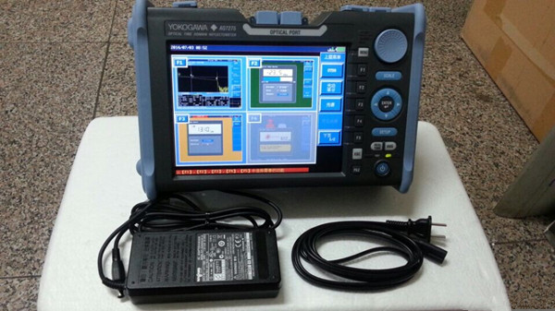

Gambar 2. Optical Time – Division Reflectometer Yokogawa AQ7275.

  - Instalasi Alat Ukur.
Instalasi pertama yang dilakukan adalah menyambungkan kabel serat optik yang akan diukur ke OTDR pada port OTDR/Light Source. Kemudian sambungkan kabel power ke sumber tegangan AC, lalu nyalakan OTDR.
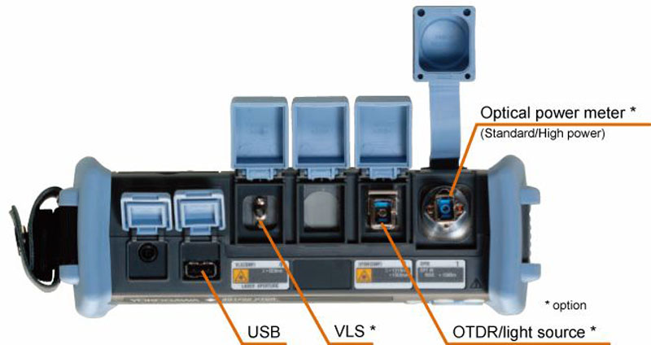
Gambar 3. Port OTDR Yokogawa AQ7275.

  - Konfigurasi Alat Ukur
Pada tahap konfigurasi ini merupakan tahap yang sangat penting karena OTDR memerlukan beberapa identitas dari kabel serat optik yang akan diukur, seperti panjang gelombang cahaya dan panjang saluran sesuai data yang telah diketahui. Jika panjang saluran belum diketahui maka pilihlah mode – Auto pada pengaturan Distance Range. Kabel yang akan diukur merupakan kabel serat optik berjenis Single Mode dengan panjang gelombang 1550 nm, maka pilihlah 1550nm pada pengaturan Wavelength.
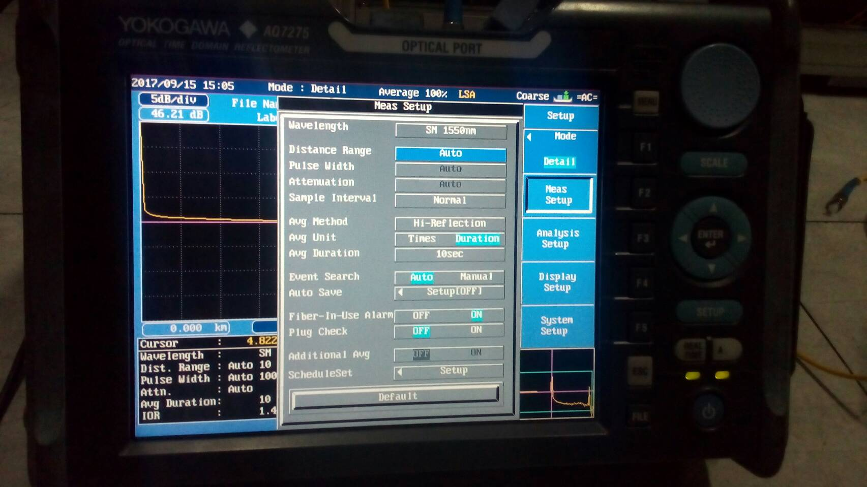

Gambar 4. Konfigurasi Wavelength dan Distance Range pada OTDR Yokogawa AQ7275

  - Pengukuran Panjang Fisik dan Redaman Kabel Serat Optik.
Proses pengukuran akan secara langsung dilakukan setelah proses konfigurasi selesai dan parameter serat optik yang ditentukan sudah tidak ada kesalahan.
- HASIL DAN PEMBAHASAN
Pengukuran ini dilakukan pada kabel serat optik sepanjang 60 Km dengan 8 buah sambungan (splice). Panjang kabel serat optik tidak selalu sama pada setiap sambungan, melainkan disesuaikan dengan medan yang dilalui kabel serat optik tersebut.

  - Pembahasan Sambungan ke 1, 2, 3, dan 4.
Pada sambungan ke 1, 3, dan 4, redaman sambungan (splice loss) melebihi angka 0,5 dB sehingga muncul peringatan berwarna merah. Untuk data ke 3, pada grafik terlihat lonjakan amplitude akibat redaman sambungan yang terlalu tinggi yang menyebabkan return loss. Untuk lebih jelasnya dapat dilihat pada tabel pengamatan.
Tabel 1. Pengukuran Jarak dan Cumulate Loss
Titik Sambungan | Jarak (Km) | Cumulate Loss (dB)
1 | 4,830 | 0,71
2 | 10,152 | 2,56
3 | 17, 109 | 4,92
4 | 26,923 | 8,92

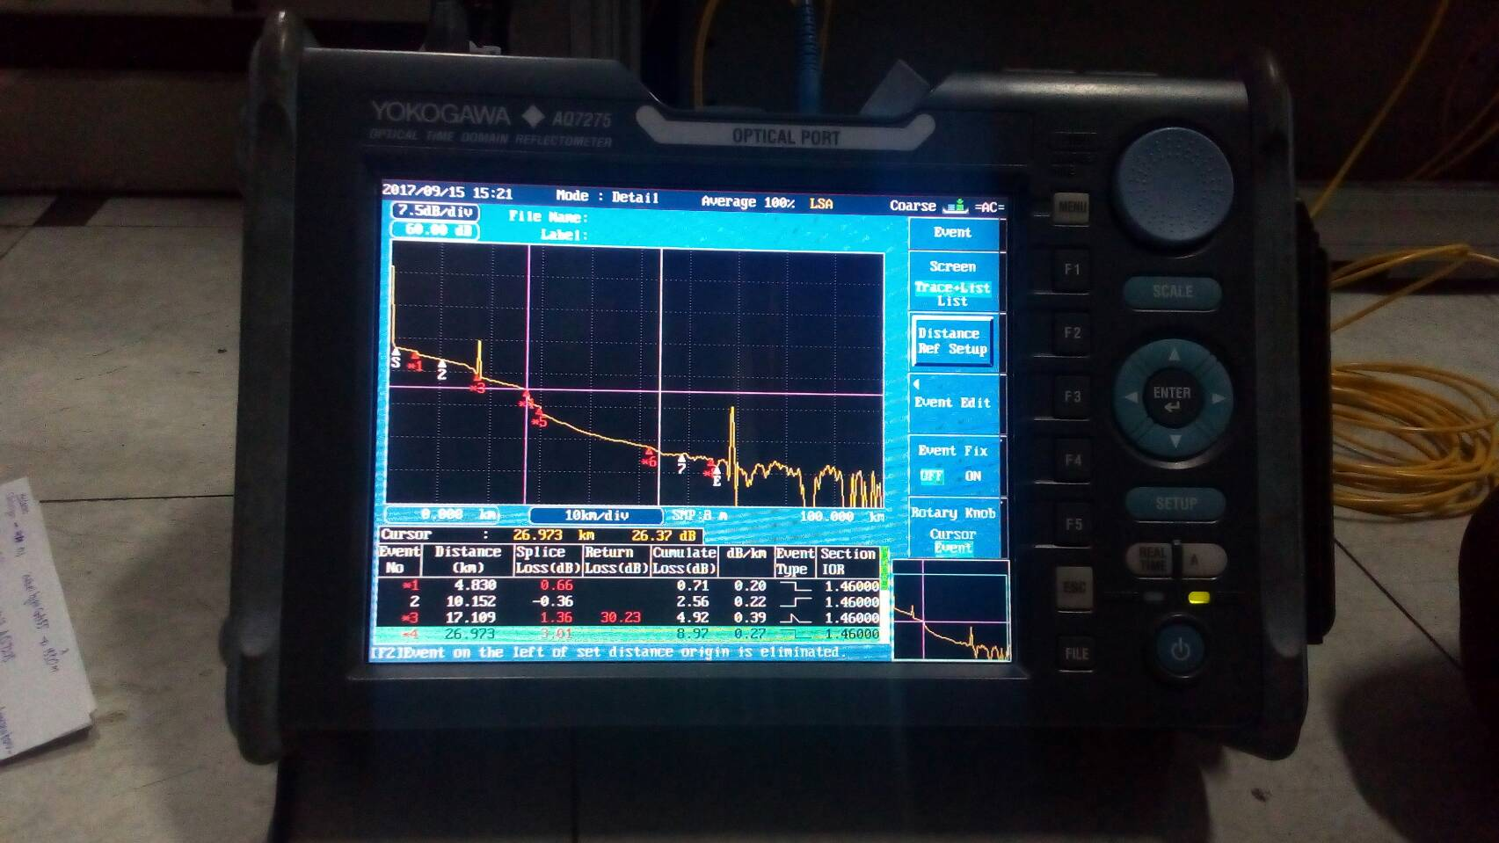

Gambar 5. Pengukuran Redaman Sambungan (Splice) ke 1, 2,3, dan 4.

  - Pembahasan Sambungan ke 5, 6, 7, dan 8.
Pada sambungan ke 5, 6, dan 8, terdapat redaman yang tinggi sehingga ada peringatan berwarna merah pada layar OTDR, namun tidak menyebabkan return loss.
Tabel 2. Pengukuran Jarak dan Cumulate Loss
Titik Sambungan | Jarak (Km) | Cumulate Loss (dB)
5 | 29,528 | 12,84
6 | 51,761 | 21,57
7 | 58, 365 | 23,59
8 | 64,402 | 24,25

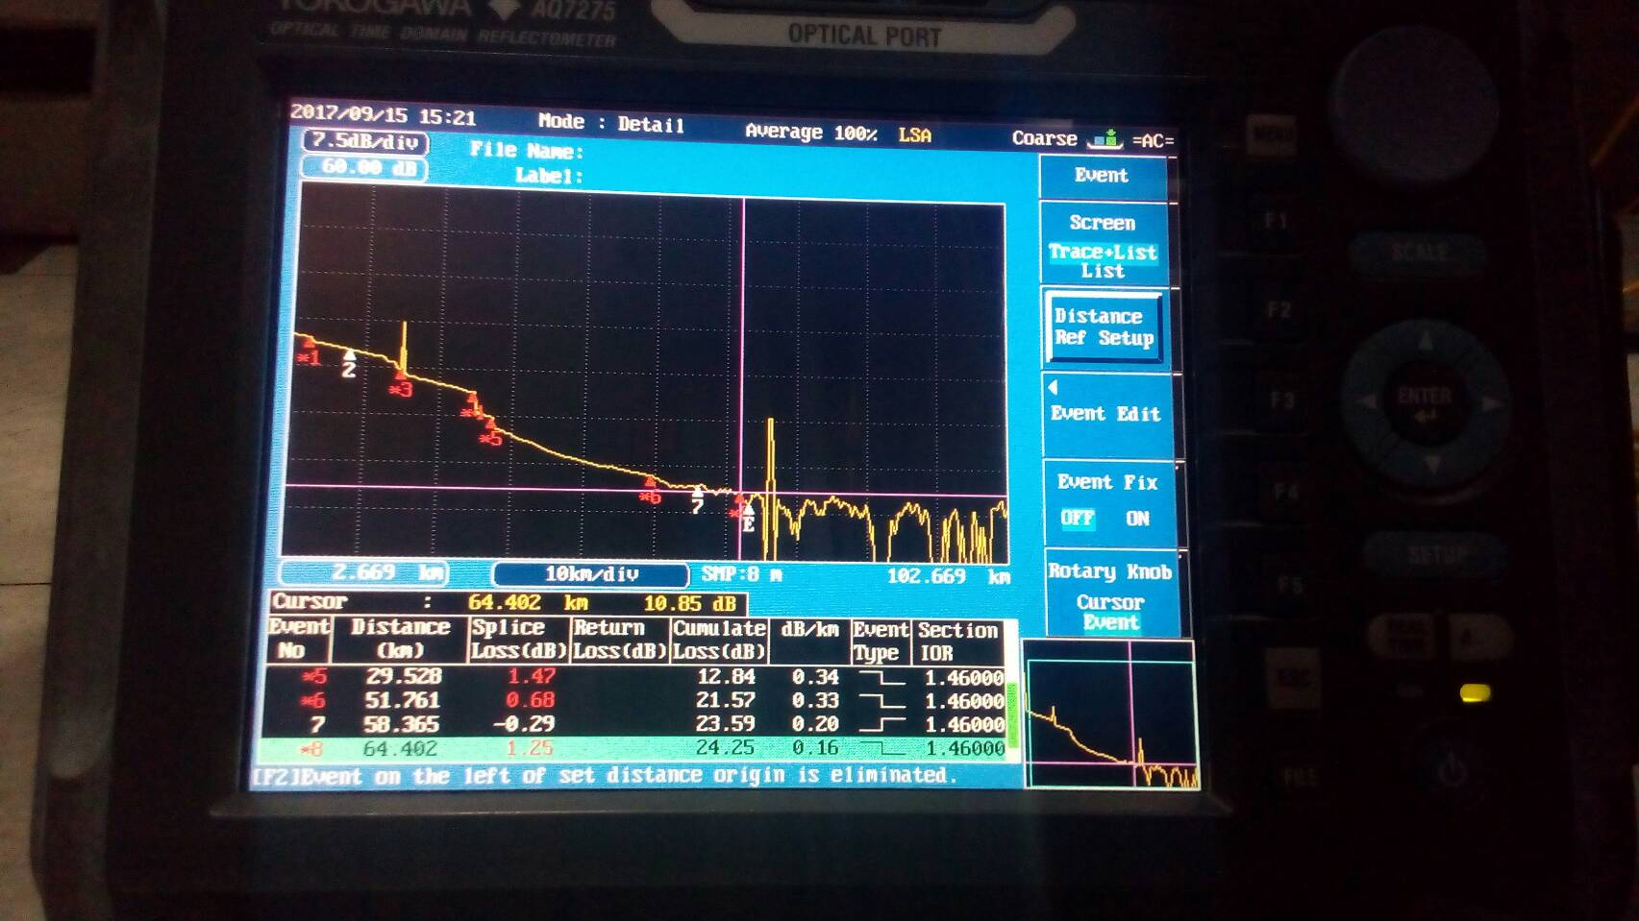
Gambar 6. Pengukuran Redaman Sambungan (Splice) 5, 6, 7, dan 8.

- KESIMPULAN
Berdasarkan hasil pengujian dapat diambil kesimpulan sebagai berikut:
- Kabel serat optik merupakan media transmisi telekomunikasi yang memiliki keunggulan tahan terhadap berbagai macam redaman eksternal dibandingkan dengan media transmisi telekomunikasi lainnya.
- Jenis kabel serat optik pada penelitian ini adalah jenis Single Mode.
- Optical Time – Domain Reflectometer (OTDR) mampu membedakan antara loss dengan ujung dari suatu kabel serat optik. Sehingga selain mengukur redaman pada suatu kabel serat optik, OTDR mampu mendeteksi adanya patahan pada suatu kabel serat optik dengan perkiraan jarak yang mendekati jarak asli di lapangan.
- Panjang gelombang kabel serat optik jenis single mode pada OTDR yaitu 1310 nm dan 1550 nm.
- Redaman terkecil pada suatu instalasi kabel serat optik adalah redaman dari Splitter.
- Redaman terbesar pada suatu instalasi kabel serat optik adalah redaman dari konektor.
- Titik pengukuran ke 6 memiliki nilai cumulate loss terbesar.
Cumulate Loss 6 – Cumulate Loss 5 = 8,73 dB
- Titik pengukuran ke 8 memiliki nilai cumulate loss terkecil
Cumulate Loss 8 – Cumulate Loss 7 = 0,77 dB
REFERENSI

[1] Dwi Andi Nurmantis, Pengukuran Fiber Optik Menggunakan OTDR (Optical Time – Domain Reflectometer), Bandung, Telkom University, 2016.
[2] Amos G, Optical Time - Domain Reflectometer (OTDR), Batam, Universitas Internasional Batam, 2016.
[3] Sigit Setyawan,Penentuan Titik Lokasi Serat Optik Yang Putus Menggunakan Optical Time Domain Reflectometer (OTDR) Pada Jaringan Transmisi Kabel Serat Optik, Purbalingga, Universitas Jenderal Soedirman, 2016.
[4] Devara Ega, PenggunaanFiber Optik Sebagai salah Satu Modersn Materials Dalam Bidang Telekomunikasi (Transmisi Data),Surakarta, Universitas Negeri Surakarta, 2013.
[5] Firdaus, Performansi Jaringan Fiber Optik dari Sentral Office ke Pelanggan di Yogyakarta, Yogyakarta, Universitas Islam Indonesia, 2016.

